**Soy un buen líder**

Que nadie te haga de menos por ser niño.

Si no se ejemplo de los demás.

1 Timoteo 4:12

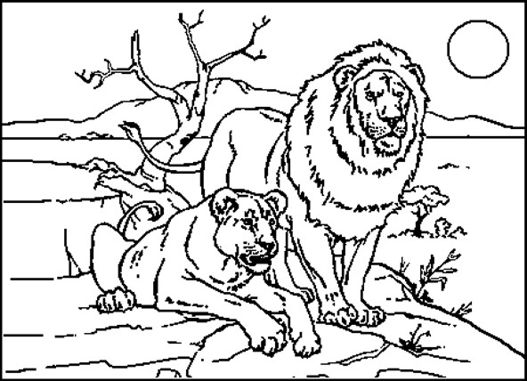Colorea al líder

Líder es el que sirve



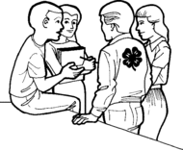

Liderazgo no es cuestión de edad o títulos

Líder es el guía